FONDO CONCURSABLE MUNICIPAL 2026
FORMULARIO ÚNICO DE POSTULACIÓN E IDENTIFICACIÓN DEL PROYECTO

1. IDENTIFICACION DEL FONDO (Marque con una X):
a) FONDO DE DESARROLLO VECINAL (FONDEVE)
b) FONDO DE DESARROLLO DEL DEPORTE (FONDEP)
c) FONDO DE DESARROLLO DE LAS ARTES Y CULTURA (FONDARC)
d) FONDO DE APOYO INICIATIVAS COMUNITARIAS (FONACOM)
e) FONDO DE DESARROLLO ADULTO MAYOR (FONDEAM)

2. NOMBRE Y LOCALIZACION DEL PROYECTO:
Nombre Completo del Proyecto:

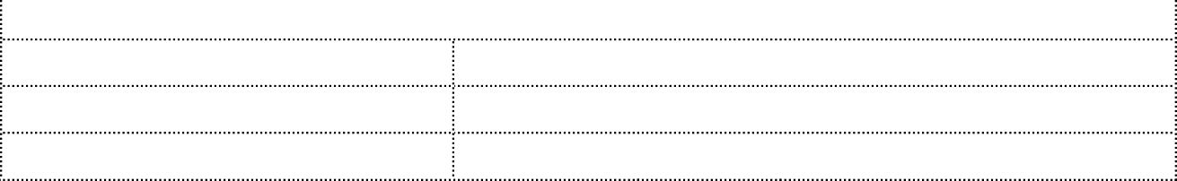

Localidad/Sector o Población:
Número Población Beneficiaria directa: Número Población Beneficiaria indir.:

3. DATOS ORGANIZACIÓN SOLICITANTE Y REPRESENTANTE LEGAL:
Nombre Completo o Razón Social:
Rut Organización: Celular:
Teléfono/Fax: e-mail:
Dirección y Comuna:
Nombre del Representante Legal:
Rut: |  | Teléfono/Celular:
Dirección y Comuna:
e-mail:
Nombre y teléfono segundo contacto:

BANCO DONDE SE DEPOSITARÁN LOS DESEMBOLSOS:
Nombre del Banco: Cuenta
Nº:
Cuenta Corriente: Nombre del Titular de la Cuenta:
Cuenta de Ahorro:

5. FINANCIAMIENTO:
ORIGEN DEL FINANCIAMIENTO: | APORTE MONETARIO
INSTITUCIÓN (Mínimo 20% del total del proyecto) | $
MUNICIPALIDAD (Máximo 80% del total del proyecto) | $
TOTAL $

6. DIAGNÓSTICO (Necesidad o Problema que el proyecto propone resolver y que les impide solucionarlo)
EJ. Adquisición de un Generador.
Necesidad o Problema: Ejemplo: La agrupación no cuentan con energía eléctrica para reuniones y otras
actividades.
Que les impide solucionar el problema: Ejemplo: El costo es elevado para conectarse a la red pública.


7. DESCRIPCIÓN DEL PROYECTO (Breve resumen de cómo soluciona el problema. Indicar actividades a realizar relativas al proyecto, persona(s) responsable(s) de dichas actividades y la participación de la comunidad, en el caso de existir)
Cómo soluciona el problema: Comprando un generador a bencina para suministrar la energía eléctrica.

Actividades a realizar: Cotizaciones y compras.

Personas responsables de dichas actividades: (ejemplo: la Directiva realizará la compra).

Participación de la comunidad (si existiera)

8. COSTOS DEL PROYECTO:
CANTIDAD | DESCRIPCIÓN DEL PRODUCTO O SERVICIO |  | VALOR UNI. CON  IVA | TOTAL CON IVA
 |  | TOTAL | $

9. DECLARACIÓN DEL SOLICITANTE:
Los antecedentes presentados en este formulario constituyen un resumen del proyecto que se ha desarrollado
de acuerdo al Reglamento Único del Fondo Concursable Municipal y las Bases de Postulación año 2025.

Declaramos que todos los datos presentados son fidedignos y que de ser aprobado el financiamiento solicitado nos comprometemos a ejecutar el proyecto conforme a los términos presentados y al Convenio suscrito, teniendo cabal conocimiento del Reglamento Único de Postulación del presente año.
Nombre:
Fecha: | Timbre:
Firma:

Recuerde revisar los antecedentes de respaldo que debe adjuntar en su postulación, y señalados en las Bases y Reglamento del Fondo Concursable Municipal año 2026.-

